目录
1 任务 1
2 动画制作 1
3 干涩检查 5
4 设计变更 7

任务
本课程的任务是学习中望3D的动画制作，并学习在动画环境下进行干涩检查和设计变更。
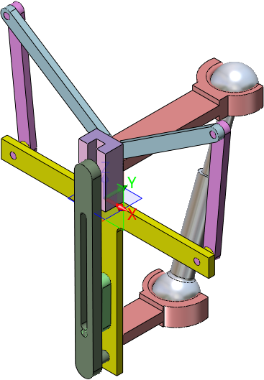
插图 1-1

动画制作

打开文件Simulation。
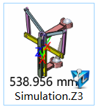
插图 2-1

在装配下新建动画，时间从0秒开始。
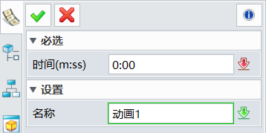
插图 2-2

把视图切换到等轴测，记录相机位置。
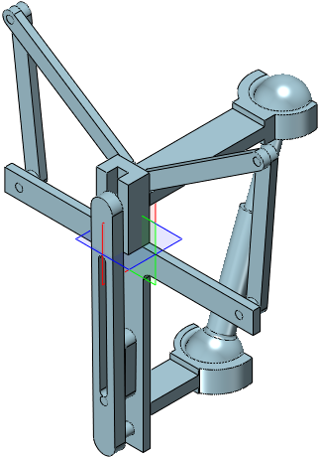
插图 2-3

创建1秒关键帧。
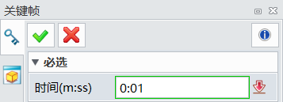
插图 2-4

把视图切换到前视图，记录相机位置。
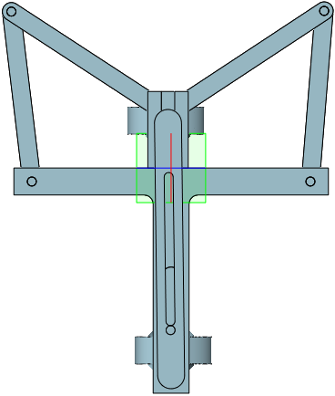
插图 2-5

创建3秒关键帧
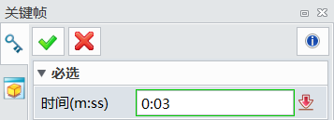
插图 2-6

使用拖拽，把零件拖放到下图位置，并记录相机位置。
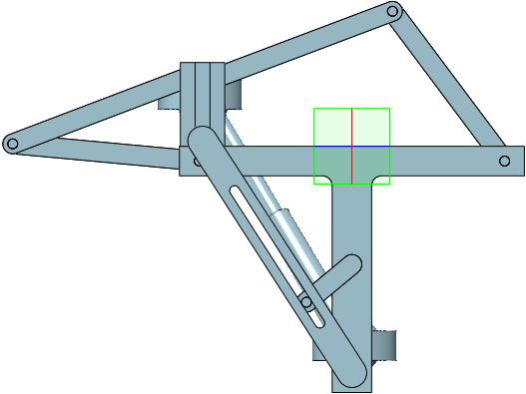
插图 2-7

创建7秒关键帧
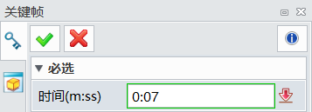
插图 2-8

使用拖拽，把零件拖放到下图位置，并记录相机位置
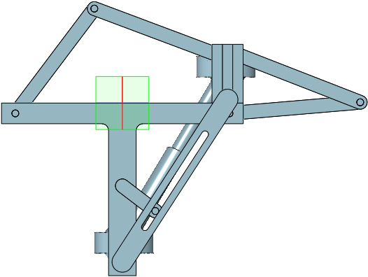
插图 2-9

创建9秒关键帧
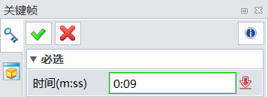
插图 2-10

使用拖拽，把零件拖放到下图位置，并记录相机位置。
插图 2-11

干涩检查

使用管理器，不开启检查干涩，播放动画。
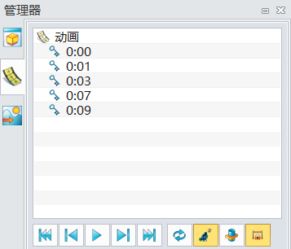
插图 3-1
我们会发现下图区域存在明显干涩，但还是可以进行播放。
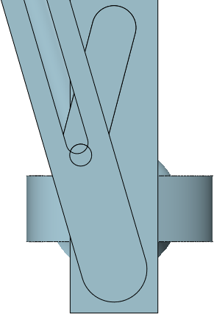
插图 3-2

开启检查干涩，重新播放动画。
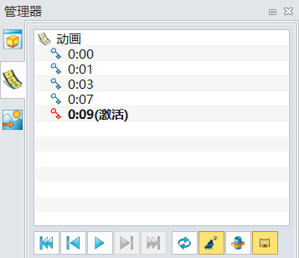
插图 3-3
在干涩处卡住，无法进行播放。
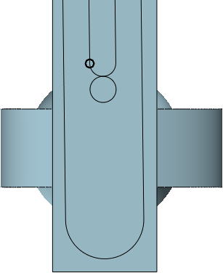
插图 3-4

设计变更

在装配下双击杠杆1，进行零件编辑，双击显示草图1，把尺寸160改为200，再进行干涩检查状态下的运动仿真，已无干涉。
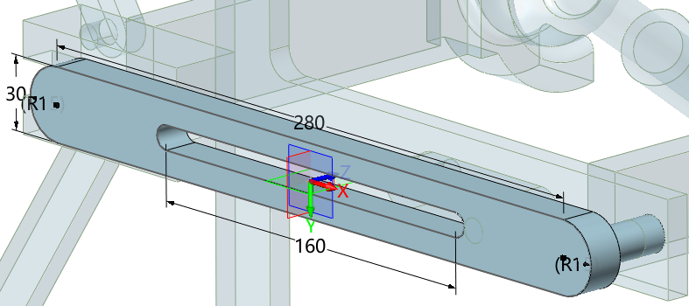
插图 4-1
恭喜你您已完成本课程！

